《在线课堂》学习单
班级： 姓名：
单元 | 数学3年级下册第6单元
课题 | 《年、月、日》 计算经过的时间
温  故  知  新 | 1、用24时计时法表示:  早上8时15分( ) 晚上11时30分( )  用12时或普通计时法表示:  22时( ) 20时 45分( )
自  主  攀  登 | 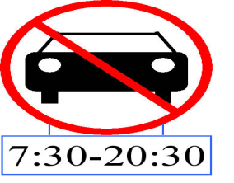 2、  禁止车辆通行的时间有多长？  3、妈妈每天8时上班，16时下班，一天工作了多少小时？
稳  中  有  升 | - 春风饭馆晚上的营业时间是从  下午_____ 到晚上_____。  (2)一天共营业多长时间?  营 业 时 间  中午: 11:00 ～ 14:00  晚上: 17:00 ～ 20:30
说句心里话

